公司宣传页面

**整体：打开速度流畅**

页面：总体只要做一个页面跳转即可 导航栏点击跳转到对应页面的位置，无需跳转出新的二级页面

颜色：整体基调以黑色为主

视频播放：视频可直接播放，不要土豆优酷等链接，参考：http://www.china-huaao.com/baide65.html

四大板块：

**1、网页抬头：**http://www.china-huaao.com/product/baide/



左公司名：九色鹿传媒 右导航栏： 首页 关于我们 服务范围 作品案例 联系我们

**2、关于我们**

深圳九色鹿文化传媒有限公司，简称九色鹿传媒。

九色鹿传媒创立于经济特区深圳，集结了一批实干有梦想有追求的影视从业者，从业以来，我们始终以客户诉求为出发点，深度了解行业发展趋势，对产品、行业痛点加以认知，不断挖掘致力于将客户的最初寄托演变为极具创意和魔力的影片，为企业、产品赋予力量，助力客户品牌推广，创造营收价值。

借助视频塑造品牌形象，创造品牌价值，从这里开始，九色鹿传媒倾力为您助力。

**3、服务范围**

排版参考<http://www.rainhe.cc/>

我们将根据您的诉求，选择对应视频服务类型，

产品宣传片、企业宣传片、TVC广告

二维/三维动画、微电影、活动大会视频

（注：分为两行，每行三个）

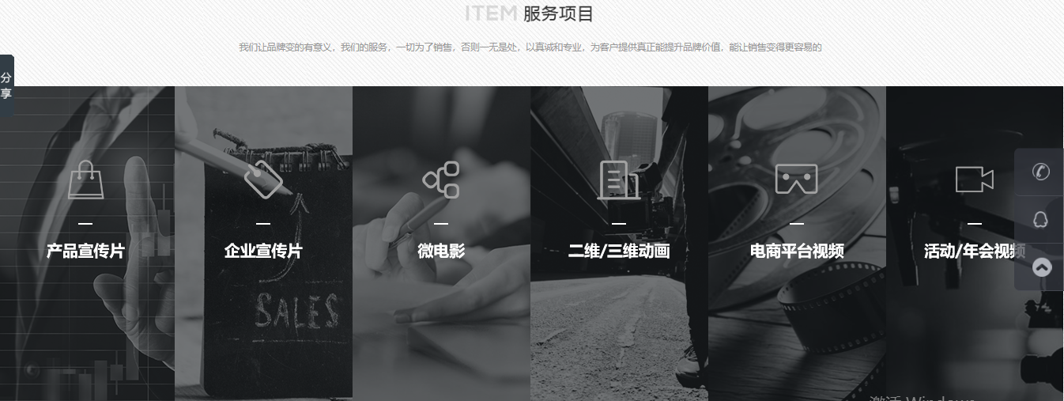

鼠标放在对应的视频类型图片上会自动弹出介绍，如下：

**产品宣传片：**产品宣传片主要展现产品的结构、功能、卖点等方面，画面上可以采用单独产品展示（实拍或结合三维）、人物场景应用画面等突出产品的卖点和品牌价值。

**企业宣传片：企业形象，经营理念，**一部好的企业宣传片相当于上千个好的推销员，给公司起到好的一目了然的营销推广品牌效应。

**TVC广告：**广告片简短精悍，方便电视/网络平台投放。通常在15S到60S的时长内，以一定的故事情节或者人物代言的方式突出产品核心卖点，达到快速营销的目的。

**二维/三维动画:**当实拍画面难以实现抽象概念的时候，可以采用二维或三维动画来展示。大部分应用于解决方案视频，产品360度材质展示视频。

**微电影：**企业推广、产品推广、城市推广等都可以使用微电影的形式，微电影可以通过一定的故事情节，人物设定，植入公司信息/产品信息达到软营销的目的。可以是企业微电影、产品微电影，人物微电影，故事微电影。

**活动大会视频：**包括大会开场视频，活动花絮视频等。可以在

**4、作品案例** 参考：[http://www.hrx-hw.com/#](http://www.hrx-hw.com/) 鼠标放到画面上自动弹出片名

影视案例

您的每一份诉求，我们都会倾力而为，为您打造一流的品牌视频

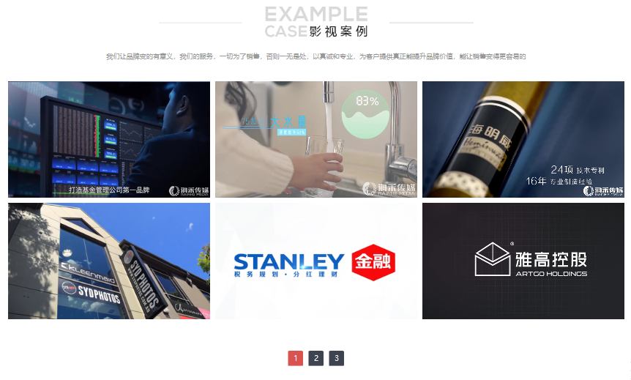

5、服务流程

服务流程

规范化的服务流程，更加有助于您跟踪了解每一步环节，确保准确高效地实现您的需求。

6、联系我们 参考：[http://www.hrx-hw.com/#](http://www.hrx-hw.com/)

联系我们

想要了解更多，可以向我们致电或者微信联系我们，也可以留下您的联系方式。

输入您的联系方式（形式为如下图输入框） 联系我们

公司名字： 电话：13699794602

联系人： 微信：13699794602

电话： 微信二维码：（提供）

备注:

